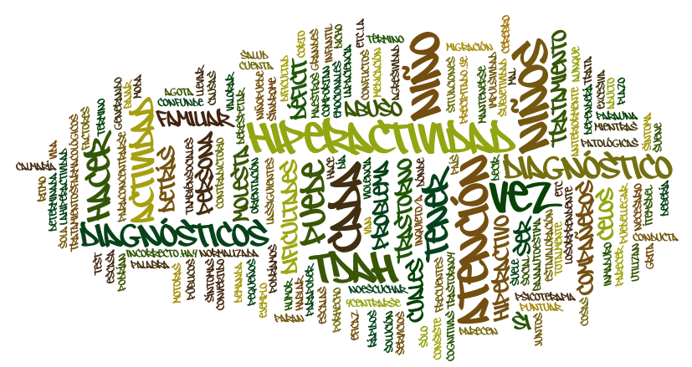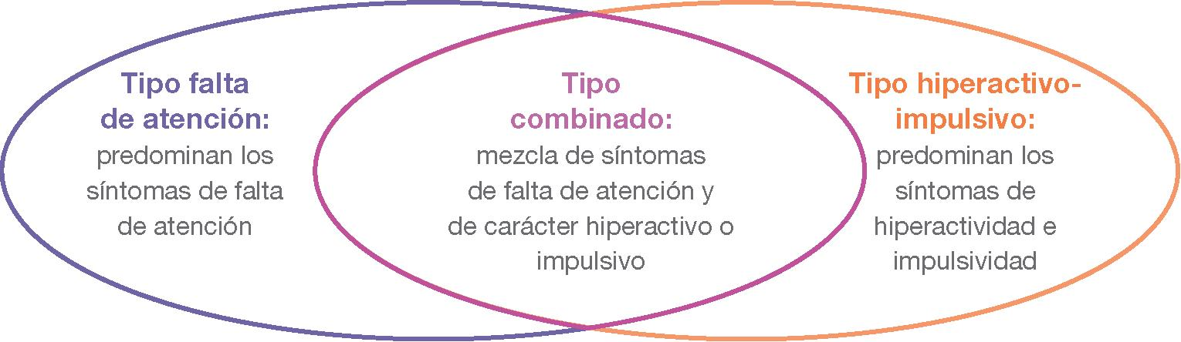

Orientaciones para profesores de :

INFANTIL Y PRIMARIA

Ambiente del aula y organización.

Dar instrucciones

Cualidades del buen profesor

Evitar despistes

Trabajar sólo, sin distraerse

Velocidad de trabajo

Motivación

Reflexividad

Evaluación y tareas

1. Necesitan un ambiente estructurado : cada cosa en su sitio, horario, apuntar en la agenda las tareas, las actividades…crear rutinas. Situar al niño cerca del profesor en un lugar lejos de las distracciones, ventanas, puertas. Tener encima de la mesa únicamente lo necesario para la tareas y darle tiempo para organizarlo. Recordar a los alumnos lo que deben de llevar a casa para los deberes, tareas, actividades.
2. Usando un lenguaje claro y concreto. Solicitar al alumno que perita las instrucciones que le hemos dado para comprobar que lo ha comprendido.
3. Debemos de ser y estar tranquilos, motivados y organizados.
4. Mencionar su nombre durante las explicaciones, tocarle para que no se distraiga… Permitirle cierto grado de movimiento. Reforzar su atención: “Muy bien, sigue así”, “No te preocupes, sé que te estás esforzando”, “la próxima vez te saldrá mejor”, “este ejercicio te ha salido muy bien porque te has parado a pensar”. “Estás respetando la fila”. Debemos combinar los mental con lo manipulativo
5. AMBIENTE DEL AULA Y ORGANIZACIÓN
6. DAR INSTRUCCIONES
7. CUALIDADES DE LOS PROFESORES
8. EVITAR DESPIESTES
9. TRABAJAR SIN DISTRAERSE
10. VELOCIDAD DE TRABAJO
11. MOTIVACIÓN
12. AUMENTAR LA REFLEXIVIDAD O EVITAR LA IMPULSIVIDAD
13. EVALUACIONES Y TAREAS

# No se trata de reducir el nivel de competencia curricular sino de modificar las condiciones en que se desarrolla el proceso de enseñanza-aprendizaje

1. Utilizar recordatorios, listas de tareas, pictos. Algún compañero de mesa para que le supervise la tarea. Organizar la tarea en pequeños pasos:
   1. Leo el enunciado
   2. Subrayo las palabras importantes
   3. Hago lo que me pide
   4. Repaso y compruebo lo que he acabado.
2. Usar un cronómetro, para tomar conciencia del paso del tiempo. Supervisar los ejercicios de uno en uno. Darles los enunciados copiados. Premiar la productividad de las tareas. Disminuir la cantidad de ejercicios si son repetitivos. Proponer un mínimo de ejercicios y los demás son opcionales.
3. Presentar las actividades a realizar de forma divertida, partiendo de sus intereses para fomentar la motivación y la atención en la tarea. Presentar la actividad de manera que evite el aburrimiento y la fatiga. Usar el refuerzo positivo (primario o secundario)
4. Entrenarle a levantar la mano y esperar turno para contestar o intervenir en clase. Ser su “GUÍA” del lenguaje interior.
5. Pocas actividades por página. Dejar mucho espacio para contestar. Indicarle los elementos importantes del enunciado. Enumerar las preguntas. Asegurarnos de que ha entendido correctamente la pregunta, el item o instrucción. Solicitar que repase la tarea, examen. Evaluación continua, evaluación oral, más tiempo que sus compañeros

EL TDAH ...

1. Es un trastorno neurobiológico, evolutivo, crónico.
2. Hasta hace unos 30 años se consideraba como un trastorno propio de la infancia que remitía en la adolescencia.
3. Su persistencia alcanza al 60% de los casos en la edad adulta.
4. Una combinación de factores genéticos y ambientales.
5. Los síntomas pueden causar un deterioro personal en casa, colegio/escuela, instituto, trabajo, deporte, ocio, relaciones sociales….
6. Si no se trata (MTA, 1999) puede producir efectos adversos durante toda la vida.

**COMORBILIDADES**

**Trastorno negativista desafiante**

**Trastorno disocial**

**Ansiedad, estrés**

**DIFICULTADES DE APRENDIZAJE**

**BAJA TOLERANCIA A LA FRUSTRACIÓN**

**NO APRENDEN FÁCILMENTE**

**Repiten sus malos hábitos**

**Siguen las reglas con dificultad**

**No reflexionan**

**RETRASO EN EL DESARROLLO**

**Más inmaduros,**

**Más infantiles,**

**Menos responsables**

**ALTERACIONES EN EL SUEÑO**

**No tienen sueño**

**Les cuesta despertarse**

**Están irritables**

**SENTIDO DEL TIEMPO**

**Llegan tarde**

**No planifican**

**Se olvidad**

**Son impacientes…**

**FUNCIONES EJECUTIVAS DÉBILES:**

**Memoria**

**Activación**

**Alerta**

**Lenguaje interior**

**DÉFICITS DE NEUROTRANSMISORES**

**Dopamina**

**Serotonina**



**RESUMIENDO EL TDAH ES COMO UN ICEBERG**

**UNA PARTE VISIBLE Y TODO LO DEMAS SUMERGIDO O DIRECTAMENTE NO VISIBLE**